ASSOCIATION |  |  |  |  |  |  | NOM | BARBIER | PRENOM
ETOILE |  |  | CATEGORIE |  |  |  | ANNEE DE NAISSANCE
TABLE DE SAUT |  |  | DEGRE |  | NOTE |  | BARRES |  | DEGRE | NOTE
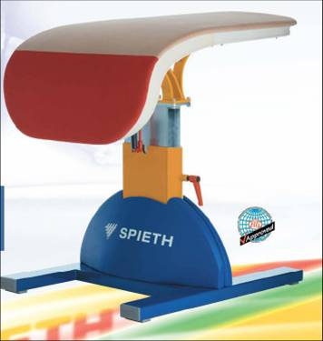 |  |  |  |  |  |  | 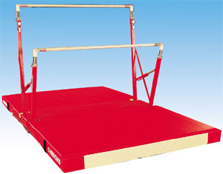
POUTRE |  |  | DEGRE |  | NOTE |  | SOL |  | DEGRE | NOTE
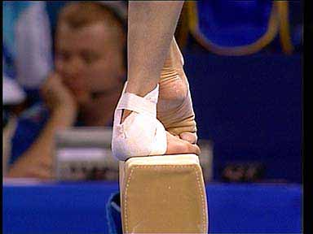 |  |  |  |  |  |  | 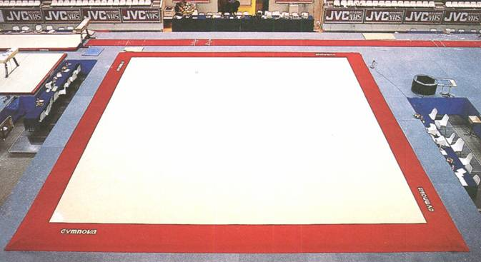
DEGRE LE PLUS BAS REALISE |  |  |  | TOTAL |  |  | ETOILE VALIDEE
A : LYON  Le 2 AVRIL 2016 |  |  |  |  |  |  | RONGEAT Bénédicte (responsable CDGF)  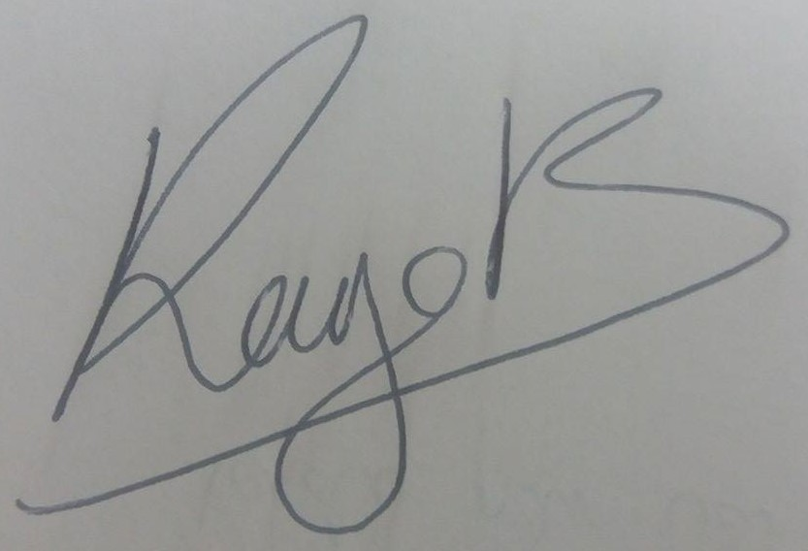
ETOILES GYMNIQUES GYMNASTIQUE FEMININE

